Circuit Italie

ROME - FLORENCE - VENISE

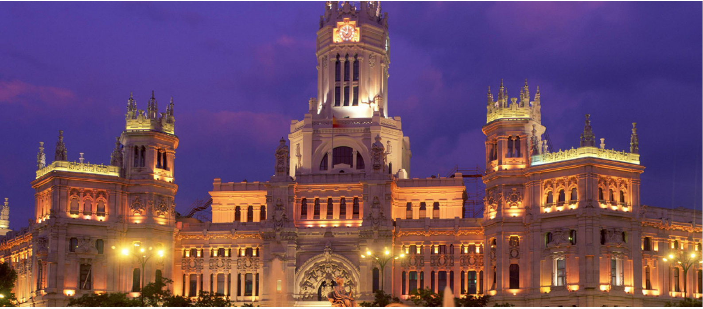Jour 1 : Casablanca / Rome

Enregistrement, et vol direct vers Rome. Arrivée à Rome. Accueil par notre correspondant à l’aéroport, puis installation à l’hôtel. Temps libre.

Jour 2 : Rome

Petit déjeuner buffet, puis départ pour une belle journée de visite : vous aurez à votre disposition un billet de 24 heures pour découvrir la ville par bus. Il y a alors la possibilité de faire de nombreux arrêts à proximité des sites les plus célèbres de Rome, avec un nombre illimité d’arrêts. Dîner et soirée libres.

Jour 3 : Rome

Petit déjeuner buffet, puis temps libre pour effectuer des excursions en option, ou bien seulement flâner dans cette ville mytique : Capitale de l’Italie depuis l’unification du pays il y a près de 150 ans, Rome fut aussi et surtout le centre d’une république antique et d’un empire qui durèrent près de 1000 ans. Son ensemble architectural est unique et impressionnant par sa qualité et ses dimensions, avec ses importants vestiges antiques tels que le Colisée et le Forum romain, ses monuments et places de la Renaissance, ses anciennes ruelles du Trastevere...Un immense musée en plein air ! Dîner et soirée libres.
Jour 4 : Rome / Florence

Petit-déjeuner buffet à l’hôtel. Temps libre jusqu’au départ pour Florence en bus régulier (277 Kms), et multilingue. Arrivée, et visite guidée de la ville à partir du musée académique. Vous continuerez à pied avec la visite de la Cathédrale de Santa Maria del Fiore, le baptistère et le clocher de Giotto avant d’atteindre la piazza della Signora. Déjeuner dans un restaurant typique de Florence. Après-midi libre et nuitée à l’hôtel.

Jour 5 : Florence

Petit déjeuner buffet, puis temps libre pour effectuer des excursions en option, ou se reposer à l’hôtel… Florence, capitale de la Toscane, fait partie des villes d’Italie les plus visitées et l’une des plus riches en monuments et en œuvres d’art. Célèbre dans le monde entier pour ses monuments et ses œuvres d’art des plus grands artistes de la Renaissance, elle est une destination de choix pour les amateurs d’art, de monuments et d’histoire. Dîner et soirée libres.

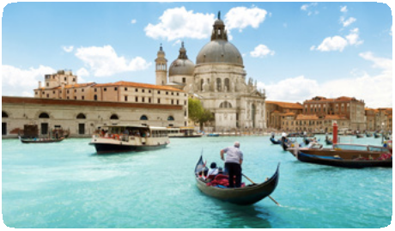Jour 6 : Florence / Venise

Petit déjeuner buffet. Temps libre jusqu’au départ pour Venise (en train ou autocar,
258 Kms). Arrivée à Venise et transfert à l’hôtel. Après-midi libre et possibilité de réserver des visites en option. Dîner et soirée libres.
Jour 7 : Venise

Petit déjeuner buffet, puis temps libre pour découvrir cette charmante ville : la ville
insulaire fondée au Ve siècle s’étend sur
118 îlots. Elle est devenue une grande puissance maritime au Xe siècle. Venise dans son ensemble est un extraordinaire chef-d’œuvre architectural car même le plus petit monument renferme des œuvres de certains des plus grands artistes du monde, tels Giorgione, Titien, le Tintoret, Véronèse et d’autres. Dîner et soirée libres.

Jour 8 : Venise / Casablanca

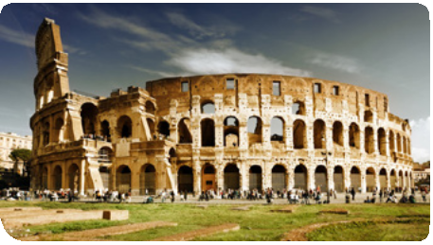Petit-déjeuner buffet. Temps libre et transfert à l’aéroport pour envol vers Casablanca, en vol direct.
Circuit Italie

ROME - FLORENCE - VENISE

A savoir
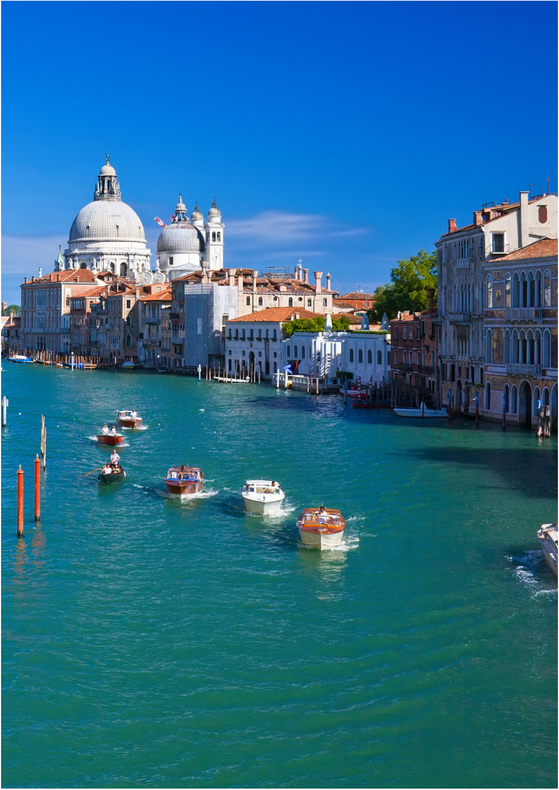

2 Circuit ITALIE

Les vols sont assurés à titre indicatif et sous réserve de modification selon tarif et disponibilité. En cas d’annulation, se référer à nos conditions générales de vente.
• Départs tous les samedis / lundis

• Monnaie locale: Euro

• Change : 1 Euro = 11 Dirhams environ

• Capitale : Rome

• Fuseau horaire : GMT+2

Le prix comprend

• Billet d’avion Casablanca / Rome / Venise / Casablanca (avec RAM)
• Transfert privé Aéroport / Hôtel à Rome
• 7 Nuits dans les hôtels de la catégorie sélectionnée ( petit déjeuner compris )
• Billet ouvert 24h de bus à Rome
• Demi-journée de visite de Florence
• Guide accompagnateur multilingue de
Rome à Florence
• Transfert de Florence à Venise (en minibus ou en train)

Le prix ne comprend pas

• Les assurances facultatives
• Les taxes de séjour (à payer auprès des hôtels directement)
• Transfert hôtel Venise - aéroport de Venise
• Autres prestations non mentionnées dans le programme
• Les pourboires et dépenses à caractère personnel.
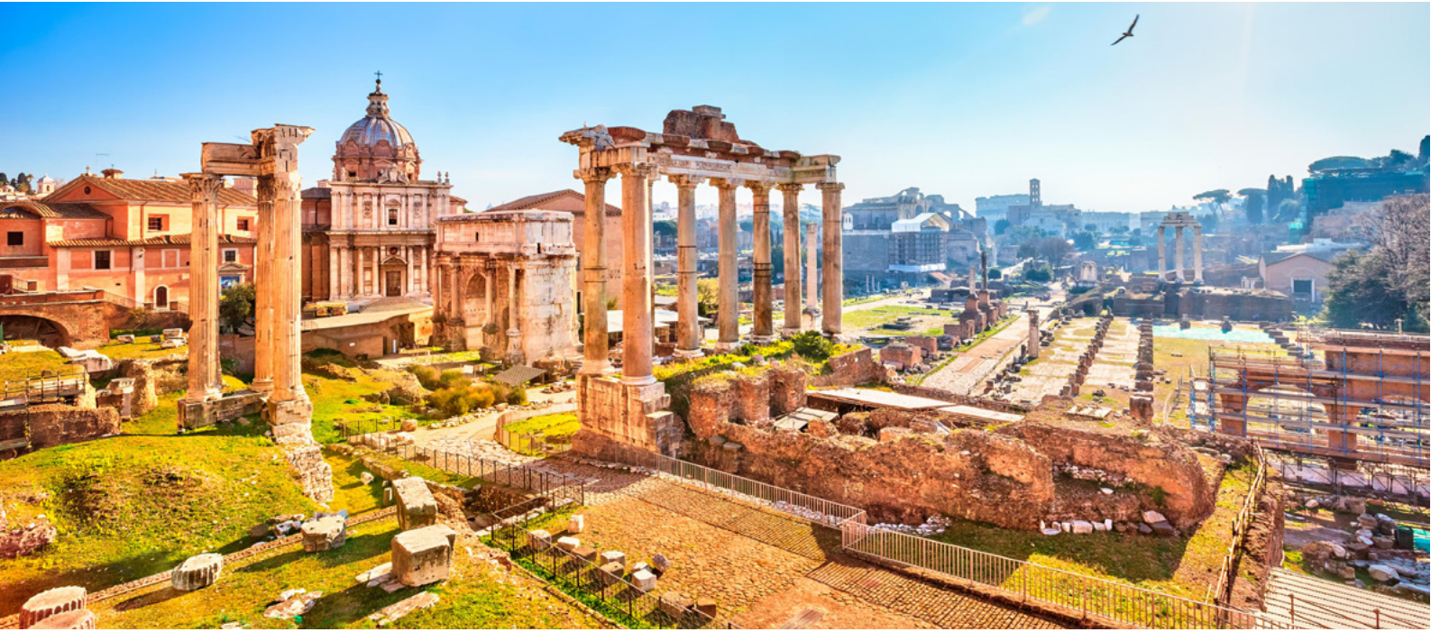

Circuit Italie

ROME - FLORENCE - VENISE

Catégorie Rome Florence Venise
Hôtels | San Remo ou Byron ou Martelli Al Sole ou 3 Archi  Standard 3* San Marco ou ou équivalent ou équivalent équivalent
Hôtels | Supérieur 4* | Diana ou Ariston ou équivalent | Executive ou Kraft ou équivalent | Amadeus ou  Principe  ou équivalent
Hôtels | Luxe 5* Bernini Bristol ou Villa Medici ou ou  équivalent équivalent Bauer ou équivalent

TARIFS du 29/04/2017 au 07/07/2017

Hôtels 3* :

Package par personne en chambre double : 12 890.00 dhs
Package par personne en chambre single : 18 790.00 dhs
Package par personne en chambre triple : 11 990.00 dhs

Hôtels 4* :

Package par personne en chambre double : 15 690.00 dhs
Package par personne en chambre single : 23 390.00 dhs
Package par personne en chambre triple : 14 590.00 dhs

Hôtels 5* :

Package par personne en chambre double : 23 890.00 dhs Package par personne en chambre single : 38 690.00 dhs Package par personne en chambre triple : 22 970.00 dhs
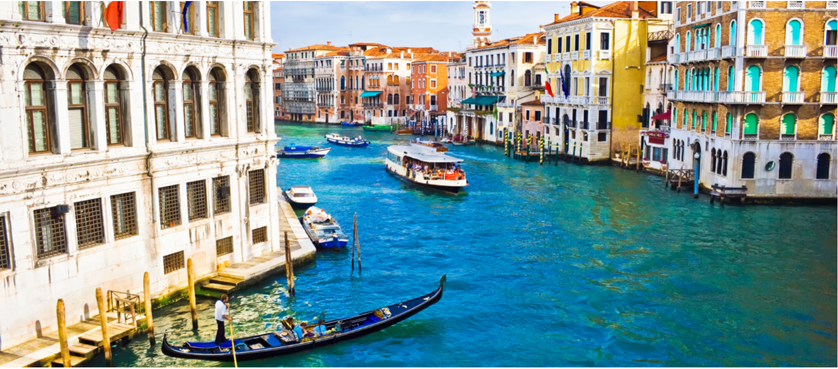

Circuit Italie

ROME - FLORENCE - VENISE

TARIFS du 05/07/2017 au 23/08/2017

Hôtels 3* :

Package par personne en chambre double : 11 390.00 dhs
Package par personne en chambre single : 15 490.00 dhs
Package par personne en chambre triple : 10 490.00 dhs

Hôtels 4* :

Package par personne en chambre double : 12 890.00 dhs
Package par personne en chambre single : 18 590.00 dhs
Package par personne en chambre triple : 11 990.00 dhs

Hôtels 5* :

Package par personne en chambre double : 19 290.00 dhs
Package par personne en chambre single : 31 090.00 dhs
Package par personne en chambre triple : 18 390.00 dhs

** Le tarif aérien est soumis à disponibilités. Le tarif définitif du package sera connu au moment de la confirmation,
selon disponibilités et prix.

ATTENTION : Possibilité de changement dans l’ordre du programme sans préavis.
Merci de noter que ces programmes et prix ont été établis le 09 Avril 2017, susceptibles de changement sans préavis en cas de variation des taux de change, d’augmentation des tarifs aériens et hôteliers, ainsi que des disponibilités aériennes et hôtelières au moment de la confirmation du client.

